  - Civilmente Obbligato per la Pena Pecuniaria
La funzione consentirà di gestire la Persona Fisica/Giuridica civilmente obbligata al pagamento della pena pecuniaria in caso di mancato pagamento da parte del Condannato come indicato dal giudice della cognizione in sentenza o successivamente alla decisione della Sorveglianza o del GE. Per tale motivo la funzione sarà abilitata solo su procedimento in stato di iscritto.
Selezionando questa voce, il sistema controllerà se nella base dati risulta già inserita tale informazione, in caso di esistenza presenterà la form di Dettaglio, in caso di assenza presenterà la form di inserimento, impostata di default su persona fisica:
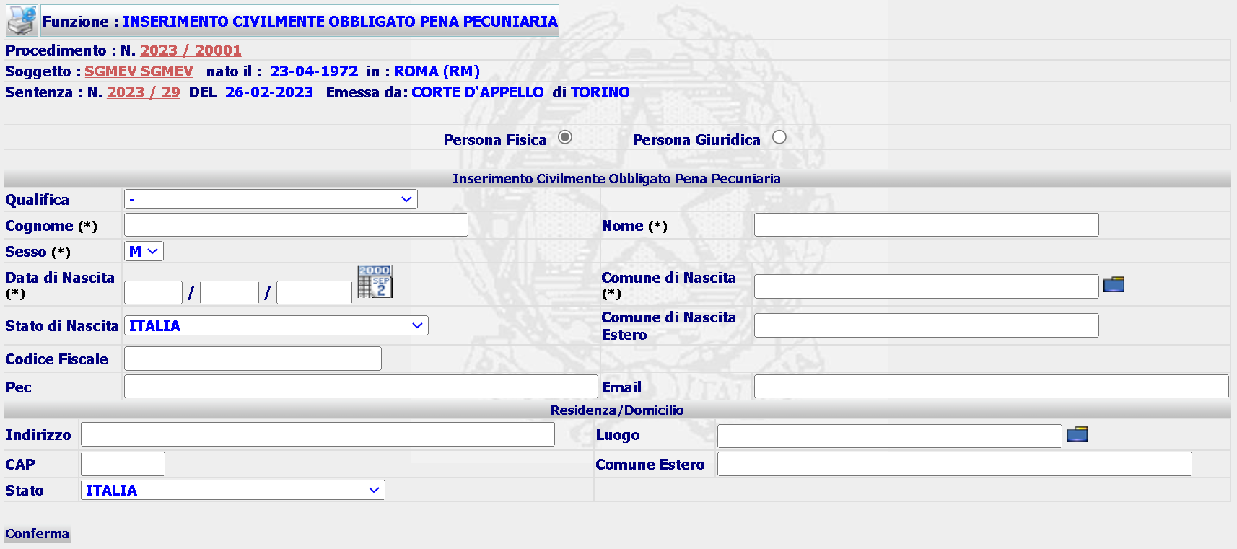
In cui nella combo box Qualifica saranno presenti le seguenti voci:
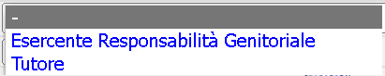
Selezionando una delle voci differenti da ‘-‘, la form si modifica presentando i campi per l’inserimento di una seconda persona Civilmente Obbligata:
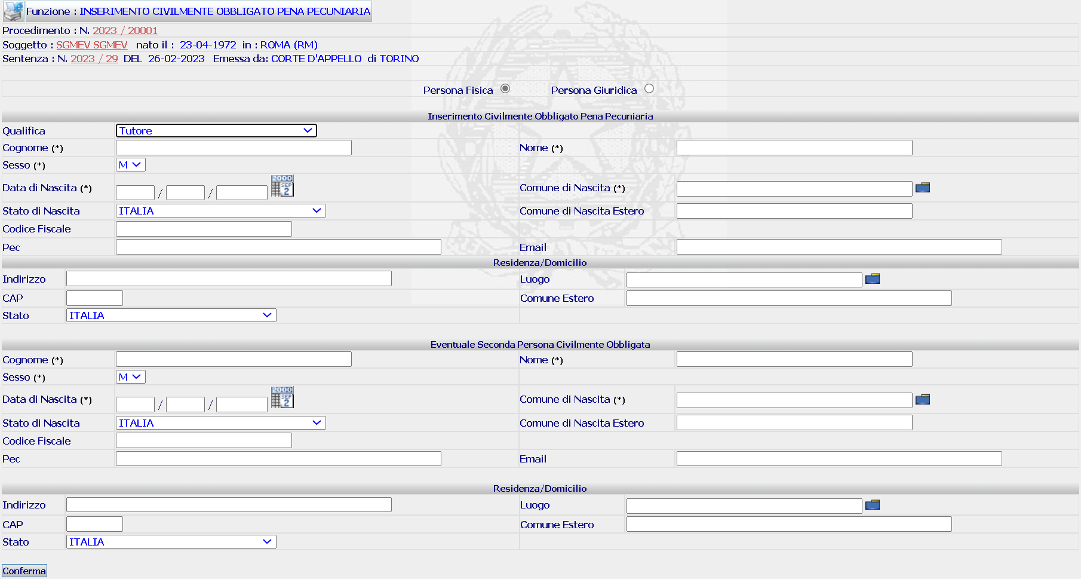
L’inserimento della seconda persona Civilmente obbligata assume la stessa Qualifica della prima persona.
L’inserimento della seconda persona Civilmente obbligata non è obbligatoria.
In caso di selezione del radio button su persona giuridica  la form si modificherà in:
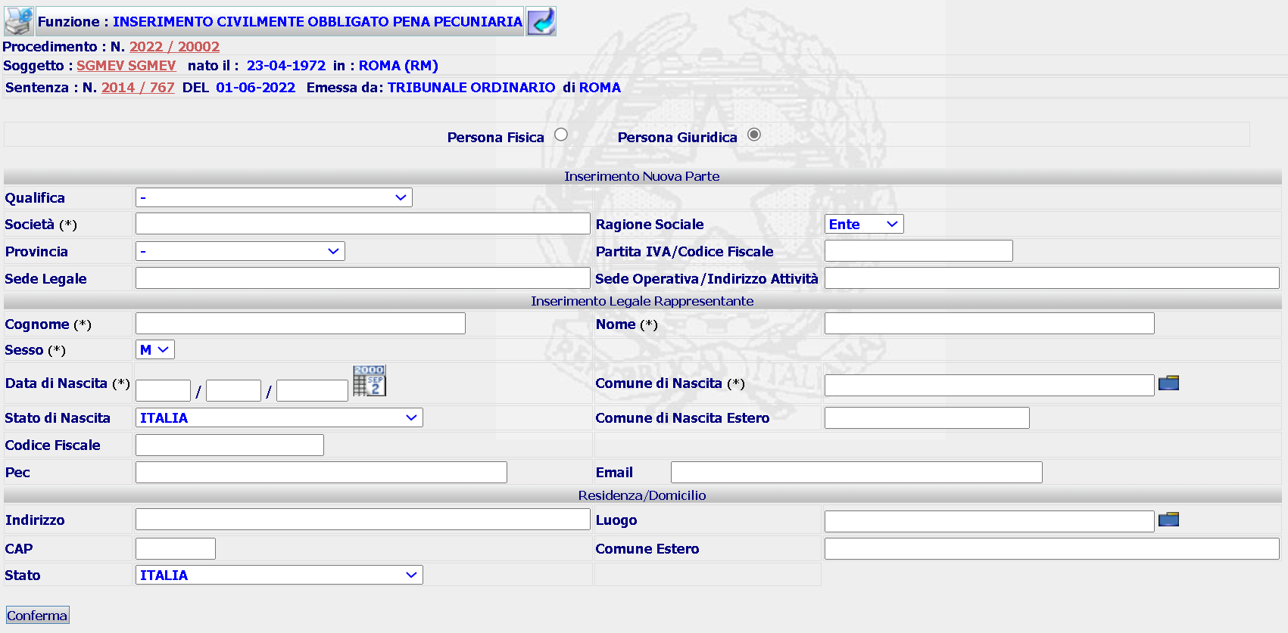
In cui nella combo box della qualifica saranno riportate sempre le stesse voci, viste in precedenza, ma in questo caso non sarà presentata una seconda sezione per l’inserimento di una seconda parte Civilmente Obbligata.
A seguito della conferma il sistema presenterà la seguente form di Dettaglio:
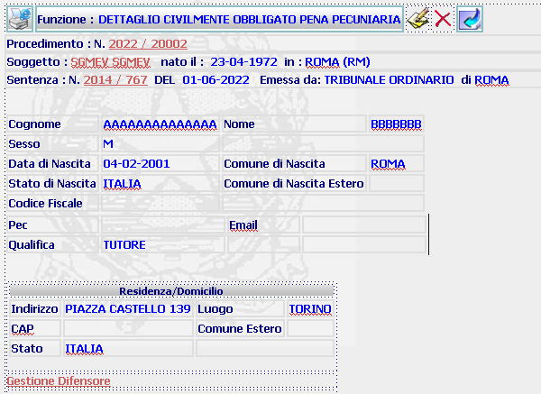
Da cui sarà possibile procedere alla Modifica o alla Cancellazione dei dati oppure richiamare la funzione di Gestione del Difensore della persona Civilmente Obbligata. Il link Gestione Difensore sarà solo CLICCABILE, nel qual caso il sistema invierà il seguente messaggio:


